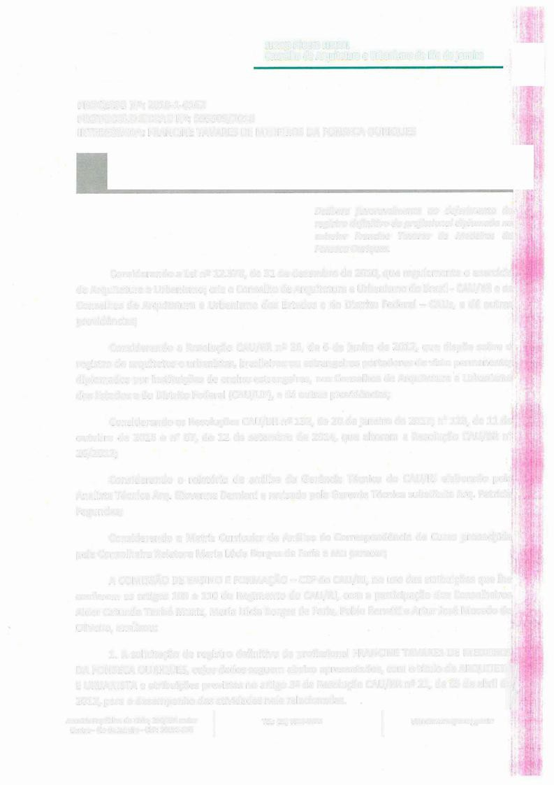
5£8VIK,0 P~BUCO FEDERAL
Conselho de Aquitetura e Urbanismo do Rio de Janeiro

PROCESS0 N9: 2018-1-0162
PROTOCOLO SICCAU N9: 699509/2018
INTERESSADA: FRANCINE TAVARES DE MEDEIROS DA FONSECA OURIQUES

Delibera favoravelmente aa deferimento do registro definitivo da profissional diplomada no exterior Francine Tavares de Medeiros da Fonseca Ouriques.

Considerando a Lei n9 12.378, de 31 de dezembro de 2010, que regulamenta o exercicio da Arquitetura e Urbanismo; cria o Conselho de Arquitetura e Urbanismo do Brasil - CAU/BR e os Conselhos de Arquitetura e Urbanismo dos Estados e do Distrito Federal -- CAUs, e d~ outras provid~ncias;

Considerando a Resolu~~o CAU/BR n9 26, de 6 de junho de 2012, que disp~e sobre o registro de arquitetos e urbanistas, brasileiros ou estrangeiros portadores de vista permanente, diplomados por institui~~es de ensino estrangeiras, nos Conselhos de Arquitetura e Urbanismo dos Estados e do Distrito Federal (CAU/UF), e d~ outras provid~ncias;

Considerando as Resolu~~es CAU/BR n? 132, de 20 de janeiro de 2017; n"° 123, de 11 de outubro de 2016 e n° 87, de 12 de setembro de 2014, que alteram a Resolu~~o CAU/BR n°
26/2012;

Considerando o relatorio de an~lise da Ger~ncia T~cnica do CAU/RJ elaborado pela Analista T~cnica Arq. Giovanna Damiani e revisado pela Gerente T~cnica substituta Arq. Patricia Fagundes;

Considerando a Matriz Curricular de Analise de Correspond~ncia de Curso preenchida pela Conselheira Relatora Maria Lucia Borges de Faria e seu parecer;

A COMISSO DE ENSINO E FORMAC~O - CEF do CAU/RI, no uso das atribui~~es que lhe conferem os artigos 109 e 110 do Regimento do CAU/RI, com a participa~~o dos Conselheiros Alder Catunda Timb~ Muniz, Maria Lucia Borges de Faria, Pablo Benetti e Artur Jos~ Macedo de Oliveira, analisou:

1. A solicitac~o de registro definitivo da profissional FRANCINE TAVARES DE MEDEIROS DA FONSECA OURIQUES, cujos dados seguem abaixo apresentados, com o titulo de ARQUITET1
E URBANISTA e atribui~es previstas no artigo 39 da Resolu~~o CAU/BR n9 21, de 05 de abril d
2012, para o desempenho das atividades nele relacionadas.
Avenida Rep~blica do Chile, 230/23Q andar I TEL: (21) 3916-3925 I atendimento@caurj.gov.br
Centro - Rio de Janeiro -CEP: 20031-170

� -__............-..._........ sC_ERo-Vn-J (Os_ePUl_h_·osu_deco_Arn_qDEu_itRAe_tura e Urbanismo do Rio de Jane�iro--

-.
2. Os dados da interessada e sua forma~~o profissional conforme determina a Resolu~~o

CAU/BR n° 26, de 6 de junho de 2012 e suas posteriores altera~~es:

Dados da lnteressada Nome completo Naciona Iida de Naturalidade (pais) Data de nascimento Identidade
CPF
Endere~o completo de resid~ncia no Brasil

FRANCINE TAVARES DE MEDEIROS DA FONSECA OURIQUES BRASILEIRA

Dados da Forma~~o Profissional
Institui~~o de forma~0
Curso de forma~~o
Cidade
Pais
Data de expedi~~o do diploma
Dados da Revalida~~o do Diploma

~COLE NATIONALF SUPERIEURE D'ARCHITETURE DE GRENOBLE ARQUITETURA
GRENOBLE
FRANCA
09/10/2014

Institui~~o de revalida~~o UNIVERSIDADE FEDERAL DO RIO DE JANEIRO - UFRJ
-C-idad-e ------------+--RIO-DE-JAN-EIR-O ------------------H
UF RI
Data de expedic~o 23/03/2017 -HOMOLOGADO EM 11/10/2016

3. Constam no processo os seguintes documentos da interessada, de acordo com a,

Resolu~~o CAU/BR n° 26/2012 e suas altera~~es, e documentos de an~ l ise:

• Formulrio do Anexo I-A preenchido e assinado;

• Carteira de identidade (RG), Comprovante de inscri~~o no Cadastro de Pessoa

Fisica (CPF) e comprovante de resid~ncia no Brasil;

• Certid~o de quita~~o eleitoral (brasileira);

• Diploma de Gradua~~o em Arquitetura emitido pela ~COLE NATIONALE SUPERIEURE D'ARCHITETURE DE GRENOBLE com tradu~~o juramentada;

• Apostila de Revalida~~o emitida e confirmada pela UFRJ;

• Hist~rico escolar com indica~o da carga hor~ria das disciplinas cursadas na

Uni versidade Federal da Paraiba - UFPB de 2005 a 2008;

• Hist~rico escolar sem indica~~o da carga horaria (informac;ao em ECTS/creditosi
da s dis cip l inas cursadas na Ecole Nationale Superieure D'Architeture de Grenoble com tradu~~o sob a forma n~o juramentada;

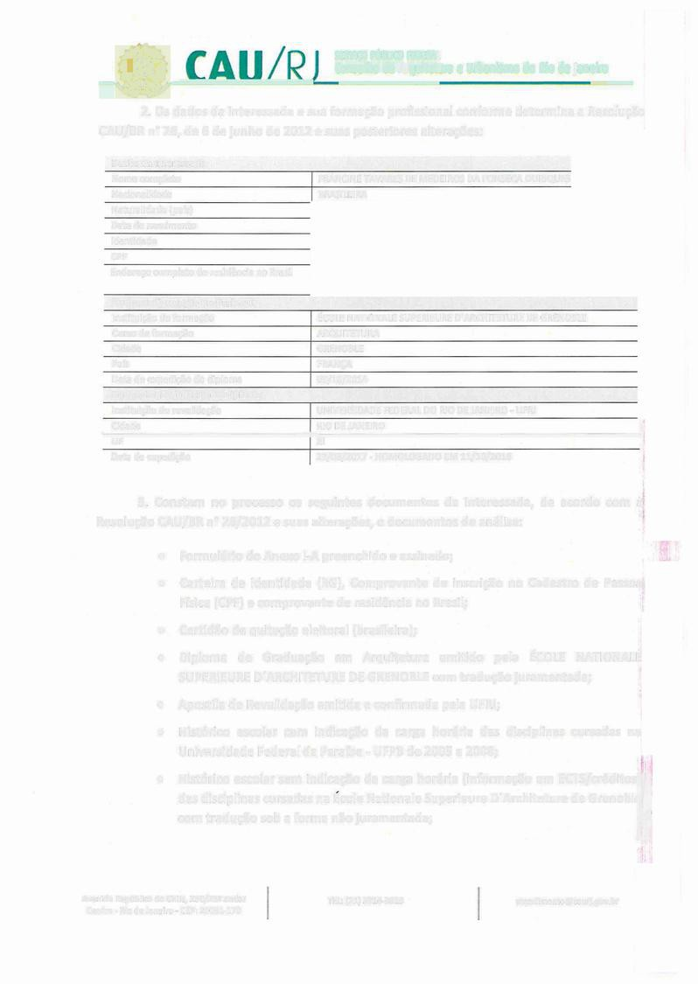Avenida Rep~blica do Chile, 230/239 andar
Centro - Rio de Janeiro - CEP: 20031-170

TEL: (21) 3916-3925

atendimento@caurj.gov.br

SERVI,O P~BUCO FEDERAL
Conselho de Arquitetura e Urbanismo do Rio de Janeiro

• Documento comprobat~rio do contedo program~tico das disciplinas cursadas na UFPB e na Ecole Nationale Superieure D'Architeture de Grenoble com tradu~~o sob a forma n~o juramentada;

• Documento comprobatrio da carga hor~ria total e do tempo de integraliza~~o do curso-a GERTEC-CAU/RJ solicitou c6pia da matriz curricular elaborada e analisada no processo de requerimento de revalida~~o do diploma na UFRI no processo n?
23079.031352/2014-11;

• Relat~rio de an~lise preliminar de confer~ncia de documenta~~o entregue pela
requerente elaborado pela GERTEC-CAU/RJ;

• Matriz curricular de an~lise de correspond~ncia de curso, referente ao formulrio do Anexo ll da resolu~~o, devidamente preenchido pela Conselheira relatora do processo, Maria Lucia Borges de Faria, designada pela CEF do CAU/RJ, acompanhado de parecer de an~lise da relatora e documentos anexos.

Com base no exposto, a COMISS~O DE ENSINO E FORMAC~O do CAU/RI delibera:

Opinar favoravelmente ao deferimento do registro definitivo da profissional FRANCINE TAVARES DE MEDEIROS DA FONSECA OURIQUES, e o encaminhamento do processo a COMISSAO
DE ENSINO E FORMAC~O - CEF do CAU/BR.

Rio de Janeiro, 12 de abril de 2019.

1

Pablo Benett
Coordenador da CEF-CAU/RI

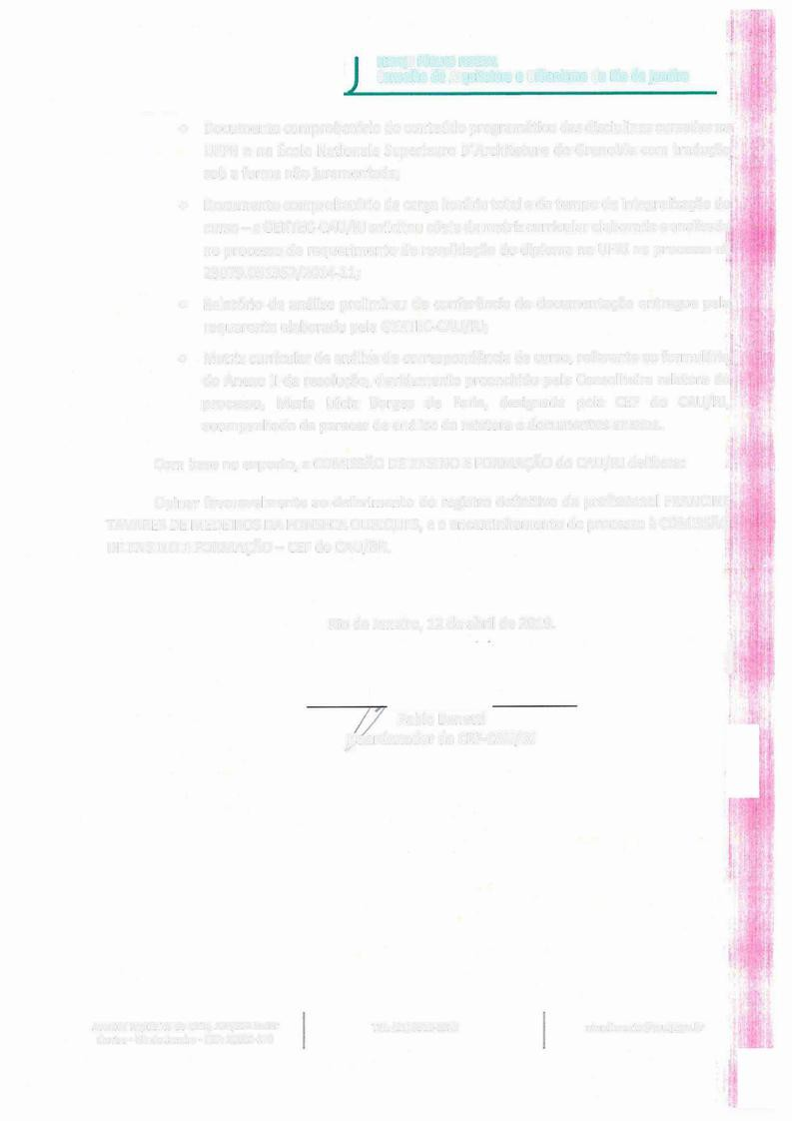Avenida Rep~blica do Chile, 230/239 andar
Centro - Rio de Janeiro - CEP: 20031-170
TEL: (21) 3916-3925 atendimento@caurj.gov.br

